- Información General:
NÚMERO DE CONTRATO: | PS-066-2026
CONTRATANTE: | INSTITUTO DE DEPORTE Y RECREACIÓN DE CALDAS-INDEC
NIT: | 800.019.147-1
NOMBRE DEL CONTRATISTA: | VALENTINA SÁNCHEZ MARIN
OBJETO: | Prestación de servicios por su propia cuenta y riesgo, sin vínculo laboral, como formador para apoyar el desarrollo de los programas de iniciación y/o deportes del Instituto de Deporte y Recreación De Caldas – INDEC
OTROSI | N/A
VALOR INICIAL: | $15.372.000
ADICIÓN: 01 | N/A
VALOR TOTAL | $15.372.000
FECHA DE INICIO: | 27 de enero de 2026
PLAZO INICIAL: | El plazo del presente contrato será de seis (6) meses contados a partir del cambio de estado a “En Ejecución” en la plataforma SECOP II y, sin exceder el 31 de diciembre de 2026.
AMPLIACIÓN 01: | N/A
PLAZO FINAL: | El plazo del presente contrato será de seis (6) meses contados a partir del cambio de estado a “En Ejecución” en la plataforma SECOP II y, sin exceder el 31 de diciembre de 2026.
VALOR MENSUAL: | $2.562.000
CERTIFICADO DE DISPONIBILIDAD PRESUPUESTAL | N° 88 del 23/01/2026
REGISTRO PRESUPUESTAL: | N° 83 del 23/01/2026
CERTIFICADO DE DISPONIBILIDAD PRESUPUESTAL ADICION: | N/A
REGISTRO PRESUPUESTAL ADICIÓN: | N/A
INFORME N°: | 002
PERIODO: | Del 1 de Febrero del 2026 al 28 de Febrero de 2026
SUPERVISOR: | DARWIN ARNOLDO URREGO CARDONA

- Obligaciones y /o Actividades del Contrato

ACTIVIDADES ESPECÍFICAS  DEL CONTRATO | DESARROLLO DE LAS ACTIVIDADES ESPECÍFICAS  DEL CONTRATO | EVIDENCIAS
- Apoyar la ejecución de los programas de deporte general y de las disciplinas deportivas asignadas por el Instituto de Deporte y Recreación de Caldas – INDEC, de acuerdo con las directrices impartidas por la Entidad, garantizando oportunidad, calidad y cobertura a la comunidad beneficiaria | En este periodo se dictan clases de patinaje en la pista del respectivo deporte, con niños de edades entre 3 y 9 años, y adultos y jóvenes de 15 años en adelante | 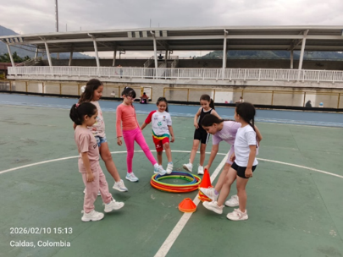  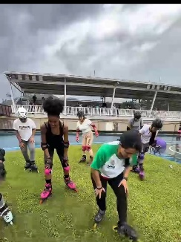
- Organizar, apoyar y liderar procesos de iniciación, formación y competencia en las disciplinas deportivas asignadas, de conformidad con los lineamientos institucionales, ya sea en programas propios del INDEC o en aquellos en los que la Entidad participe o articule con otras instituciones | En este periodo se dictaron clases de iniciación deportiva en diferentes escuelas, como la Institución Educativa Pedro Luis Alvarez “La miel” y la Institución Educativa Jorge Valencia | 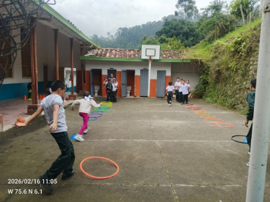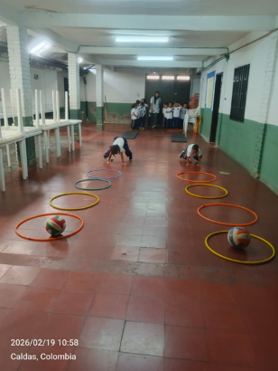
- Proponer y desarrollar iniciativas orientadas a la iniciación, promoción, implementación y fortalecimiento de los programas deportivos del INDEC dirigidos a la comunidad. | En este periodo se desarrolló un proceso de iniciación deportiva en diferentes instituciones educativas, además de esto se llevó material nuevo para fortalecer la ejecución de las clases | 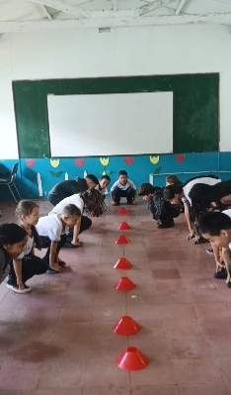  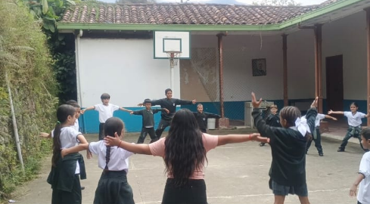
- Utilizar de manera adecuada herramientas tecnológicas, medios digitales y redes sociales, cuando así se requiera, con el fin de promover la práctica del deporte y apoyar el desarrollo de las diferentes disciplinas deportivas en el municipio, incluyendo la realización de actividades presenciales, grupales y/o virtuales. | En este periodo se realizó la difusión de flyer para la asistencia optima de varias reuniones dirigidas a la comunidad | 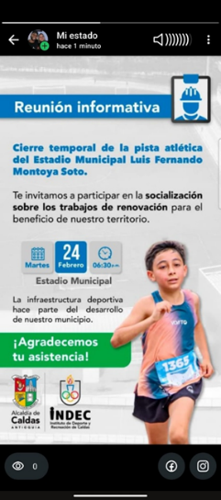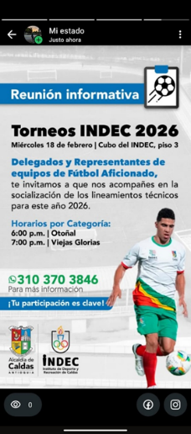
- Participar en las reuniones, capacitaciones y actividades convocadas por el INDEC. | En este periodo se participó en una capacitación orientada hacia la supervisión de contratos de manera virtual y una reunión presencial para la correcta utilización de la aplicación de los contratistas del INDEC | 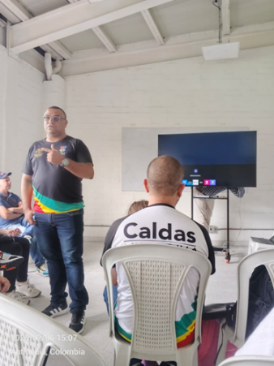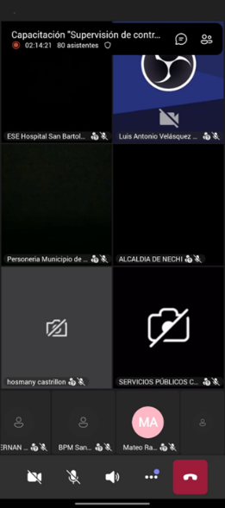
- Elaborar y presentar oportunamente los informes mensuales de actividades, planes de trabajo, proyectos y demás documentos que le sean solicitados por el INDEC, directamente relacionados con la ejecución del contrato | En este periodo se realizó la guía metodológica del deporte de patinaje en la etapa de iniciación y su respectiva planeación mensual | 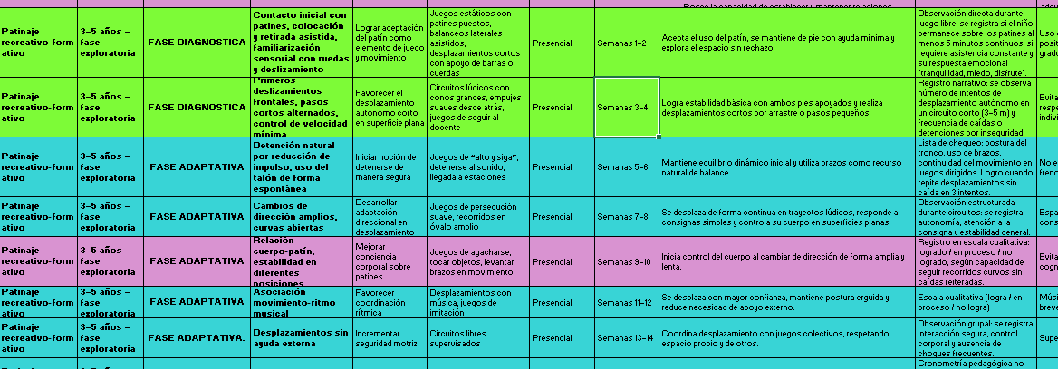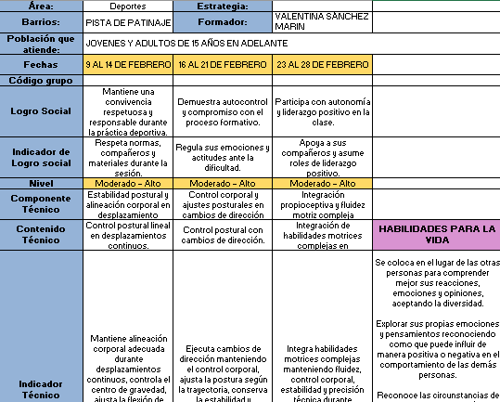
- Apoyar la realización de mediciones, seguimientos y evaluaciones a la población impactada por los programas deportivos, y presentar los informes técnicos correspondientes conforme a los lineamientos establecidos por la Entidad. | En este periodo se realizó la evaluación respetiva (habilidades motrices básicas, capacidades físicas, área socio afectiva y comportamental, aspectos perceptivo-motrices, autonomía) a cada uno de los grupos impactados en el deporte de patinaje | 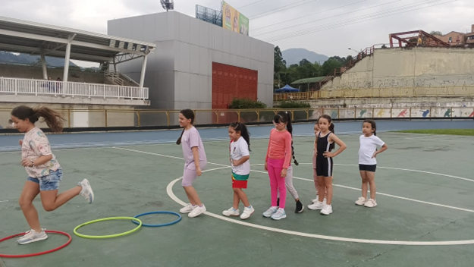
- Brindar apoyo en la atención, orientación y asesoría a los usuarios, beneficiarios y deportistas de los programas de iniciación, fomento y competencia del INDEC, actuando con respeto, honestidad, imparcialidad y trato digno, así como mantener relaciones cordiales y respetuosas con los servidores públicos y demás contratistas del Instituto. | En este periodo se realiza la creación del grupo de Whatsapp para tener una mejor comunicación con los asistentes y sus acudientes, también se le ayuda a diferentes usuarios a realizar la respectiva inscripción y la generación del código QR para la asistencia | 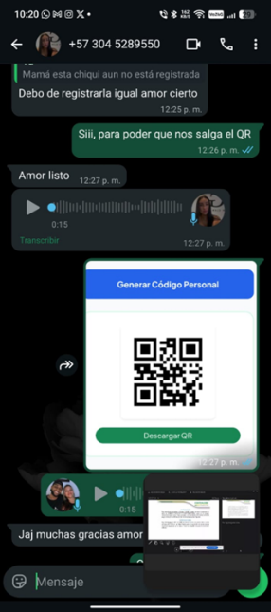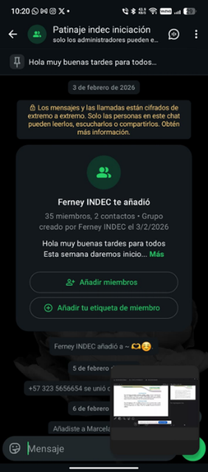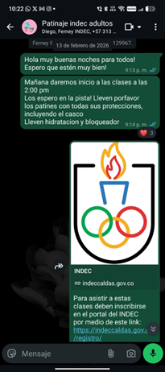
- Velar por el adecuado uso, cuidado y conservación de los implementos, insumos y escenarios deportivos que le sean asignados o estén bajo su responsabilidad. | En este periodo se recibió material para la ejecución de las clases y se mantiene en buenas condiciones | 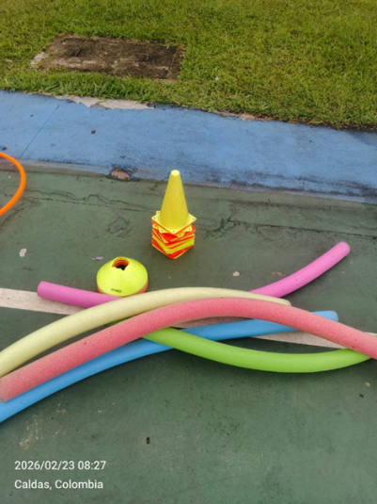
- Ejecutar las demás actividades afines, pertinentes y necesarias para el cumplimiento del objeto contractual, que le sean asignadas por el supervisor del contrato y que guarden relación directa con las funciones del Instituto de Deporte y Recreación de Caldas – INDEC | Para este periodo se ejecutaron diferentes actividades pertinentes para el cumplimiento del objeto contractual, entre estas participar de la grabación de contenido para la promoción de las ofertas y realizar la difusión respectiva | 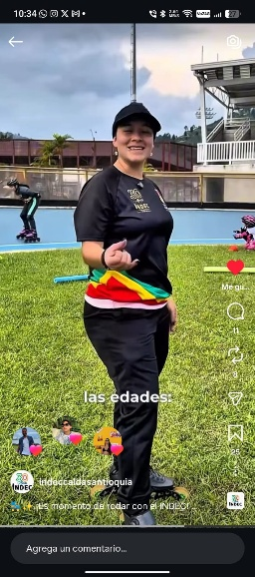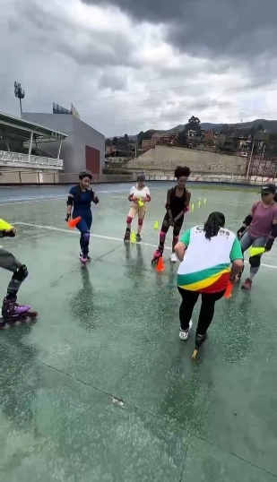

OBSERVACIONES (En caso de tenerlas)

PERÍODO EJECUTADO:
- Del 1 de Febrero del 2026 al 28 de Febrero del 2026

VALOR A COBRAR: DOS MILLONES QUINIENTOS SESENTA Y DOS MIL PESOS ($2.562.000)

Certifico que me encuentro al día en el pago de aportes relativos al Sistema de Seguridad Social Integral, de conformidad con el parágrafo 1º del artículo 23 de la Ley 1150 de 2007 y ley 100/93.

Periodo de cotización (mes) | N° de planilla | Pago Salud | Pago Pensión | Pago ARL | Total pagado en el periodo
Enero | 8823279719 | $218.900 | $280.200 | $18.300 | $517.400
Nota: El contratista realiza el pago de sus aportes mes vencido

Para constancia se firma en Caldas, Antioquia 28 Febrero de 2026

NOMBRE: VALENTINA SANCHEZ MARIN
C.C 1.000.920.807
Dirección CALLE 126ª SUR #50-15
Celular 320 782 9411
Correo Electrónico: sanchez_valen@hotmail.com

